Муниципальное бюджетное общеобразовательное учреждение средняя общеобразовательная школа № 4 города Тихорецка муниципального образования Тихорецкий район имени Героя Советского Союза Евгении Андреевны Жигуленко

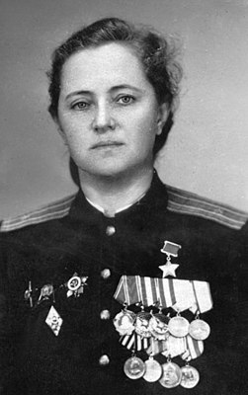
МБОУ СОШ № 4 г. Тихорецка носит имя Героя Советского Союза Евгении Андреевны Жигуленко. Судьба героини связана с историей Кубани, жизнью родного города. Е.А. Жигуленко родилась в Краснодаре, окончила железнодорожную среднюю школу №34 имени В.И. Ленина в Тихорецке. Евгения Андреевна - герой Великой Отечественной войны, командир звена 46-го гвардейского женского ночного бомбардировочного авиационного Таманского Красно-знамённого ордена Суворова полка 325-й ночной бомбардировочной авиационной дивизии, гвардии лейтенант. На фронтах Великой Отечественной войны находилась с мая 1942 года, воевала в боях за Кавказ, принимала участие в освобождении Кубани. В боях дошла до Берлина. Указом Президиума Верховного Совета СССР от 23 февраля 1945 года гвардии лейтенанту Жигуленко Евгении Андреевне «за образцовое выполнение боевых заданий командования на фронте борьбы с немецкими захватчиками и проявленные при этом отвагу и геройство» было присвоено звание Героя Советского Союза с вручением ордена Ленина и медали «Золотая Звезда» (№ 4854). Послевоенная активная общественная и государственная деятельность Е.А. Жигуленко также связана с Кубанью.

История о Герое

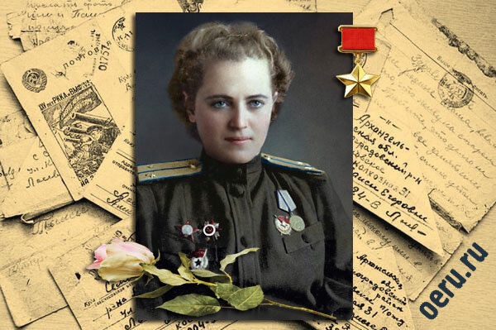

Евгения Жигуленко, будущая знаменитая летчица, родилась в городе Краснодаре 1-го декабря 1920 года. Отец Евгении, Азаров Михаил Афанасьевич родился в городе Жиздра ныне Калужской области. Воспитывался в детском приюте. До революции служил по найму у хозяина в Краснодаре. После революции — рабочий обувной фабрики в Армавире. В 1920 году, чтобы избежать мобилизации в белогвардейскую армию, купил паспорт на имя Жигуленко Андрея Ильича, негодного к службе. Впоследствии восстановил свою прежнюю фамилию. Мать же, Азарова Вера Фёдоровна родилась в Ставрополе и воспитывалась в детском приюте, поэтому данные о её происхождении (как и о девичьей фамилии) обрываются. Таким образом, мы можем лишь предполагать, были ли в роду Евгении казаки, а если и были, то скорее терские, чем кубанские. Однако Жигуленко навсегда останется героем края, командиром звена 46-го гвардейского Таманского авиаполка (в котором служили, в том числе, и вставшие на защиту Родины кубанские казаки и казачки), а также искусным режиссёром, прославившим свой полк в фильме «В небе «Ночные ведьмы». Поэтому об этой выдающейся женщине можно смело сказать, перефразировав слова известной песни: «Командир хороший, атаман удалый!». А народная любовь кубанцев к нашей героине выражается ещё и в том, что они считают её своей казачкой.
Первые годы жизни провела в городе Армавир, затем с семьей переехала в Тихорецк. В Тихорецке она училась в железнодорожной средней школе №34. В нашем городе, где жила с детства Женя Жигуленко, соорудили на стадионе парашютную вышку. Каждый день по дороге в школу, проходя мимо стадиона, Женя с завистью смотрела на юношей и девушек, прыгавших с парашютом. Когда она сказала матери, что тоже хочет прыгать, та замахала руками.
— И слышать не хочу, и думать не смей — разобьешься!..
Женя, в ту пору семиклассница, худенькая девушка с пышной золотистой косой, ничего не ответила, лишь передернув плечами. Вскоре, накопив деньги, она пришла на стадион, купила билеты и несколько раз подряд прыгнула с вышки. И хотя это давало лишь самое отдаленное представление о воздушной стихии, судьба ее была решена, она поняла, что хочет стать летчицей. Чтобы быстрее осуществить свою мечту, она решила перейти из седьмого класса сразу в девятый. Ничего не говоря дома, подругам, раскрыв тайну лишь учительнице, руководившей классом, Женя все лето занималась с утра до вечера. Днем, прячась от жары, она забиралась с книгами, со свечкой в погреб, а вечером читала, решала задачи, пока глаза не слипались от усталости. Осенью Женя с хорошими оценками сдала все экзамены за восьмой класс.
Став девятиклассницей, она заявила директору школы, что хочет поступить в аэроклуб.
— Нельзя, — ответил директор. — Ты занималась целое лето, а сейчас тебе тоже будет нелегко — с аэроклубом придется подождать.
Но Женю не так легко было убедить. Перейдя в десятый класс, она тайком от преподавателей и родителей, даже от подруг, подала заявление о приеме в Военно-воздушную академию имени Жуковского. Оттуда пришел ответ: «Женщин в академию не принимают». Тогда она написала письмо наркому обороны Клименту Ефремовичу Ворошилову. Из секретариата наркома сообщили: «Если вы имеете особое желание учиться в Военно-воздушной академии имени Жуковского, то надо сначала получить среднее авиационно-техническое образование, и тогда вопрос о принятии вас в академию будет рассмотрен».
Женя узнала о существовании дирижаблестроительного института — был тогда такой в Москве. Прочитав все, что было в библиотеке о дирижаблях и воздухоплавании, она сказала матери:
— Я поеду учиться в Москву, стану дирижабле строителем.
Мать была против этого, ей не хотелось отпускать Женю.
— Не надо, — сказала она. — Подожди годок, время у тебя есть в запасе, а там станешь учиться где-нибудь поблизости от дома, на авиации свет клином не сошелся.
Женя думала по-иному.
Следуя зову своего сердца, Евгения Жигуленко отправилась в Москву и поступила в Дирижаблестроительный институт (нынешний МАТИ, включенный в состав МАИ) в 1939 году, а немного позднее, в 1940 поступает в Московский авиационно-технологический институт. Обучение в институте идет параллельно с ее увлечением парашютным и самолетным спортом в центральном аэроклубе имени В.П. Чкалова в Тушино.
В один момент прерывается спокойная жизнь всей страны — начинается война. Вместе с подругами она попыталась записаться добровольцем на фронт, но ей было отказано. Однако в октябре 1941 её принимают в ряды Красной армии. В течение нескольких месяцев Евгения Жигуленко проходила курсы штурманов при Военной авиационной школе пилотов и курсы усовершенствования летчиков. Впервые попала на фронт в мае 1942 года. Евгения была назначена в 46-й гвардейский ночной бомбардировочный авиационный Таманский Краснознамённый ордена Суворова полк (до 8 февраля 1943 года — 588-й ночной легкобомбардировочный авиационный полк), который был сформирован под личным контролем Марины Расковой в октябре 1941 года. Авиаполк отличался от других формирований тем, что в полном составе был женский. Первый боевой вылет состоялся 12 июня 1942 года. Перед первым вылетом она подала заявление о приеме в партию:
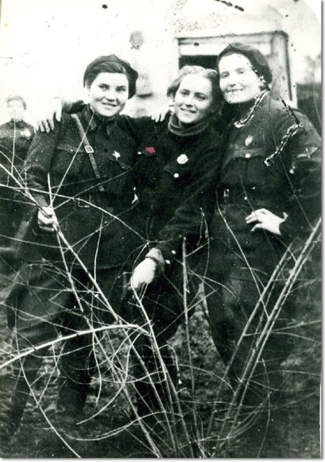
«Желаю идти на выполнение боевого задания коммунистом. Священное звание члена партии клянусь оправдать с честью. Буду предана до конца делу Коммунистической партии, буду защищать Родину, не щадя своих сил.
Е. Жигуленко.»
Вручив заявление парторгу, она пошла к самолету. Жене вдруг вспомнилась мать — ее голос, ее глаза, ее натруженные, морщинистые руки. Присев под крылом самолета, она быстро написала при тусклом свете карманного фонарика: «Мамочка! Сегодня у меня первый боевой вылет. Я приложу все силы, чтобы выполнить задание с честью, выполнить так, чтобы принести пользу Родине».
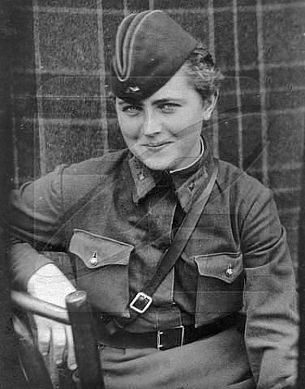

Отдельно следует отметить самолеты, на которых воевала Е. Жигуленко и ее боевые товарищи. Полк был укомплектован самолетами По-2. К началу войны это был уже достаточно устаревший самолет, созданный в 1927 году на базе английского самолета-разведчика Авро-504, разработанного еще до Первой мировой войны. По-2 в итоге представлял собой очень тихоходный и надежный самолет, лишенный, однако, всяческого бронирования. До войны он был основным учебным и сельскохозяйственным самолетом СССР. Вместе со своим полком Жигуленко побывала на разных частях фронта. Воевала в боях за Кавказ, принимала участие в освобождении Кубани. Вместе с полком участвовала в Керченско-Эльтигенской, Крымской, Могилёвской, Белостокской, Осовецкой, Млавско-Эльбингской, Восточно-Померанской и Берлинской операциях. В боях дошла практически до Берлина, где была ранена, но продолжила боевые вылеты.
За годы войны Евгения Жигуленко дослужилась до звания гвардии лейтенанта и командира звена. Очень показательны боевые заслуги Евгении Жигуленко: среди военных летчиков СССР она имеет третье место по количеству вылетов – 968 боевых вылетов! Опережают её две других «ночных ведьмы» — Ирина Себрова, совершившая 1004 вылета, и Наталья Меклин с ее 980 боевыми вылетами. Евгения Андреевна была награждена многочисленными медалями, в том числе орденом Ленина и «Золотой Звездой». Так же ей указом от 23 февраля 1945 года было присвоено звание Героя Советского Союза.
После окончания войны Евгения Жигуленко продолжает службу в Военно-воздушных силах Советского Союза. Обучалась в Военном институте иностранных языков в 1945-1949 годах. В период с конца 1949 по 1954 служила на разных должностях, летала штурманом на Дальнем Востоке, одновременно проходя заочно обучение в Военно-политической академии имени В.И. Ленина.
Свой боевой путь Жигуленко окончила в звании гвардии майора в сентябре 1955г., именно в этот период в армии проводилась массовая демобилизация и многочисленные сокращения, связанные с масштабной реформой армии, проводимой Н.С. Хрущевым.
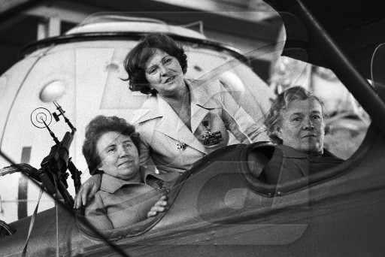

Долгое время Евгения Андреевна жила в городе Сочи, где работала лектором, была председателем горкома профсоюза работников госучреждений, затем начальником отдела культуры Сочинского горисполкома. Оказывала помощь в решении многих проблем жителей г. Сочи. Благодаря её личному участию и энергии в г. Сочи был организован выставочный зал изобразительного искусства, концертно-театральный зал «Фестивальный». Жигуленко Е. А. стала зачинательницей «Праздников песни» в г. Сочи. На стадионах выступали лучшие сводные хоры страны, некоторые из которых насчитывали несколько сотен человек. Хорами управляли выдающиеся хормейстеры.
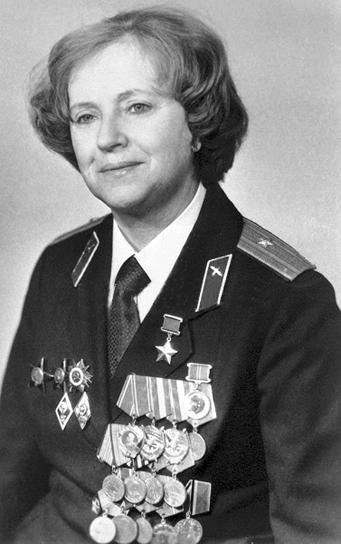

С 70-х годов жила и работала в Москве. Работала в Министерстве культуры РСФСР. В 1975 году была ведущей «Голубого огонька», приуроченного к 30-летию Победы в Великой Отечественной войне. В 1976 году окончила Всероссийский государственный университет кинематографии имени С. А. Герасимова, работала режиссёром киностудии имени М. Горького. В 1981 году сняла фильм «В небе „Ночные ведьмы“», посвящённый боевой деятельности 46-го гвардейского ночного бомбардировочного авиаполка, а в 1984 году — военно-приключенческий фильм «Без права на провал».
Жила в Москве, где и скончалась 27 февраля 1994 года. Похоронена Евгения Андреевна на Троекуровском кладбище.
В память о знаменитой летчице 27 мая 2016 года в Сочи в районе Художественного музея был установлен бюст.
В 1985 году известный художник Бочаров, Сергей Петрович написал с натуры большое полотно «Групповой портрет летчиц — Героев Советского Союза 46-го гвардейского ночного бомбардировочного авиационного Таманского Краснознамённого и ордена Суворова полка. Ночные ведьмы», холст, масло 200х250 см. На картине Жигуленко Е. А. слева направо стоит шестая.
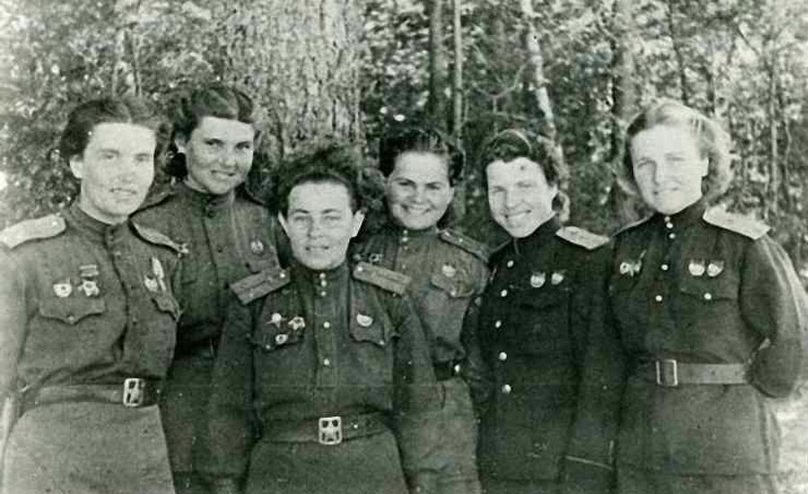
Картина находится в собрании Музея авиации и космонавтики в Москве.

В начале XXI века её именем была названа одна из новых улиц в юго-западной части Тихорецка: «улица им. Евгении Жигуленко».
Именем Евгении Жигуленко названа улица в г. Краснодаре, находящаяся в Прикубанском округе, между Ростовским шоссе и улицей Российской.
Имя Евгении Жигуленко носит небольшая улица в городе Геленджике Краснодарского края, расположенная в районе «Тонкого мыса».

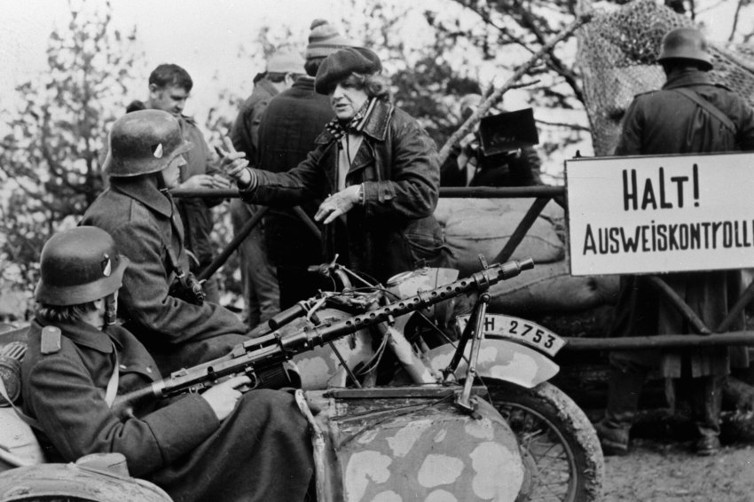
1984год. Евгения Андреевна в качестве режиссера на съемках
военно-приключенческого фильма «Без права на провал».

